GUÍA PRESENTACIÓN SOLICITUDES DE AYUDA

PROYECTOS DE INVERSIÓN EMPRESARIAL

CONVOCAToRIA 2022

CONSELLERIA D’HISENDA I MODEL ECONÒMIC
SDG MODEL ECONÒMIC

Contenido

Destinatarios de esta Guía 4
Condiciones Beneficiarios 4
Condiciones de la Solicitud 4
Documentos Obligatorios Solicitud 4
Comprobaciones de Conformidad y Coherencia de la Documentación 6
Consideraciones para cumplimentar el documento “Cálculo de la Ayuda” 9
Común para todas las ayudas 9
HITMER (Promover el establecimiento, desarrollo y consolidación del tejido empresarial productivo, especialmente industrial, así como la creación y mantenimiento del empleo) 10
HITMEM (Favorecer un modelo económico sostenible medioambientalmente) 10
HITMEI (Fomentar la investigación y desarrollo) 10
Planificación del Proyecto 13
Documentación Necesaria en Fases Posteriores 17
ANEXOS 19
Solicitud General de Subvención 19
Hoja 1 19
Hoja 2 20
Hoja3 21
Declaración Responsable 22
Hoja 1 22
Hoja 2 23
Hoja 3 24
Informe del Efecto Incentivador 25
Hoja 1 25
Resumen del Proyecto de Inversión 28
Hoja 1 28
Hoja 2 29
Hoja 3 30
Memoria 31
Cronograma 35
Cálculo de la Ayuda 37
Se deberán rellenar todas las pestañas de la hoja de cálculo que tengas importes en la primera de ellas (resumen). Es decir, para aquellas modalidades que incluyan incorporar bienes de equipo, será necesario relacionar en la pestaña correspondiente los bienes de equipo que se pretende adquirir y el importe estimado para cada uno de ellos. Análogamente para el resto de los conceptos y modalidades. 37
HITMER (Modalidad “I”) 37
HITMEM (Modalidad “II”) 37
HITMEI (Modalidad “III”) 37
Domiciliación Bancaria 37
Memoria Viabilidad Técnica y Económica 37

Destinatarios de esta Guía
Esta documento pretende servir de guía a la cumplimentación de la documentación necesaria para la presentación de solicitudes a las ayudas para determinados proyectos de inversión empresarial que contribuyan a la transformación del modelo económico de la Comunidad Valenciana. Todo ello, de acuerdo a la Orden 14/2018, de 27 de diciembre, y posterior corrección de errores de fecha 15 de enero de 2019, de la Conselleria de Hacienda y Modelo Económico.

Condiciones Beneficiarios
Los requisitos que se indican en los artículos 6, 7 y 8 de la Orden de Bases, con especial atención a que:
- Las empresas cuya sede social, establecimiento o sucursal de producción o de desarrollo de actividad se encuentre radicada en la Comunidad Valenciana.
- No se aceptarán solicitudes de “Uniones Temporales de Empresas” (UTE), ni agrupaciones empresariales.

Condiciones de la Solicitud
- Plazo de Presentación, el indicado en la Convocatoria.
- Se deben presentar telemáticamente a través de la dirección https://www.gva.es/va/inicio/procedimientos?id_proc=20026&version=amp
- Todos los documentos y formularios que no tengan formato Excel (xls, xlsx, …) deberán generarse en formato pdf.
- Todos los documentos con formato pdf deberán ir firmados electrónicamente con un certificado de representante de entidad. De no ser así, se deberá acompañar a la solicitud un documento (escritura de poderes) que acredite representación suficiente de la persona física que realiza la solicitud.

Documentos Obligatorios Solicitud
Aunque se muestran ejemplos en este documento, todos los modelos que se relacionan a continuación se pueden descargar desde la página de documentos asociados al expediente. Los siguientes documentos son de presentación obligatoria en el momento de presentar la solicitud:
- Solicitud General de Subvención. Si en la declaración se marca la “no autorización” para la obtención directa tanto de datos de identidad, como de estar al corriente de las obligaciones tributarias con el Estado y la Generalitat Valenciana; y con la Seguridad Social, se deberán aportar los documentos que lo acrediten.
- Declaración Responsable
- Informe del Efecto Incentivador
- Resumen del Proyecto de Inversión
- Memoria Técnica descriptiva del Proyecto
- Cronograma del Proyecto
- Cálculo de las Ayudas
Si en la Solicitud General de Subvención ha marcado la casilla de “Nuevo Perceptor”, deberá acompañar el formulario:
- Domiciliación Bancaria
Los proyectos que se presenten a la modalidad “I”, además deberán aportar el:
- Informe de Viabilidad Técnica y Económica
- Justificante del visado del Plan de Igualdad.
Documentos de presentación voluntaria, pero que servirán para incrementar la valoración del proyecto:
- Certificados de Responsabilidad Social Corporativa, tales como:
  - IQNet SR10 Gestión de la responsabilidad social.
  - ISO 20121 Sostenibilidad en eventos.
  - Declaración de Verificación AENOR de Memorias de Sostenibilidad conforme a GRI.
  - AENOR Conform Empresa Saludable.
  - Gestión de la Conciliación. Marca EFR empresa / Marca EFR pyme.
  - SEDEX - SMETA – Auditorías de comercio ético.
  - ISO 45001 de Seguridad y salud en el trabajo.
  - Certificación Accesibilidad Universal UNE 170001.
  - Marca AENOR de Accesibilidad TIC.
  - SA 8000 - Social Accountability System.
  - ISO 20400​ Compras sostenibles.
  - Certificación ISO 14001 sistemas de gestión ambiental.
  - Certificación del sistema de gestión energética ISO 50001.
  - Certificación EMAS. Más allá de ISO 14001.
  - Marca AENOR Conform Residuo Cero.
  - Evaluación AENOR de ODS.
  - Gestión del Riesgo UNE-ISO 31000.
  - EXCiPACT Buenas prácticas de fabricación y distribución de excipientes farmacéuticos.
  - AENOR Buenas prácticas de distribución de medicamentos y principios activos.
  - AENOR Bienestar animal de explotaciones ganaderas y mataderos.
- Certificados de Calidad y de I+D+i emitidos por una autoridad de certificación acreditada.
- Plan de Igualdad debidamente visado y aplicado, cuando no sea obligatoria su elaboración.

TODOS LOS DOCUMENTOS QUE APARECEN REFERENCIADOS MÁS ABAJO EN ESTE DOCUMENTO ESTÁN INCRUSTADOS EN LA MEMORIA DESCRIPTIVA Y SE PUEDEN EXTRAER DE ALLÍ.

Comprobaciones de Conformidad y Coherencia de la Documentación
Se debería comprobar que:
- La inversión total del proyecto, independientemente de los gastos elegibles que correspondan, debe ser cómo mínimo de 1.000.000 €.
- Que el proyecto se enmarque en alguna de las tres modalidades indicadas en la Orden, y sólo se marca una de ellas:
  - Modalidad I: Que promuevan el desarrollo y consolidación del tejido empresarial productivo, especialmente industrial, así como la creación y mantenimiento del empleo.
  - Modalidad II: Que favorezcan un modelo económico sostenible medioambientalmente.
  - Modalidad III: Que fomenten la investigación y el desarrollo.
- El proyecto no puede haber empezado antes de realizar la solicitud de ayuda.
- El proyecto debe comenzar a realizarse en el año en que se presenta la solicitud de ayuda.
- La persona que realiza la presentación telématica de la solicitud, con un certificado electrónico de representante de entidad (preferiblemente), es la misma cuyos datos quedan reflejados en los diferentes formularios de solicitud.
- Que los datos de creación de empleo fijo indefinido que se reflejan en la Memoria, a fecha actual y como resultado de la inversión del proyecto son veraces y alcanzables. Se debe tener en cuenta que van a ser un requisito de la resolución de concesión y un dato a comprobar en la fase de verificación y control. En la memoria de actuación, en el apartado de empleo se va a pedir la vida laboral de una Cuenta de Cotización a la fecha de presentación de la solicitud o a fecha de inicio del proyecto.
- Que el proyecto para el que se solicita la ayuda contribuya a la transformación del modelo económico valenciano. Para ello deben incidir en la mejora o consecución de al menos tres de las ocho prioridades temáticas indicadas en el artículo 2 de la Orden.
- El coste total de la inversión que se indique en la solicitud debe reflejar los costes de todo el proyecto y no sólo una parte de este (gastos elegibles). Por ejemplo, en la modalidad II de protección medioambiental no sólo debemos incluir los gastos destinados directa o indirectamente a tal protección sino la totalidad de la inversión del proyecto.
- Si se trata de una gran empresa que está presentando una solicitud de subvención de la modalidad “I” debe comprobar que se trata de una inversión inicial en favor de una nueva actividad. Entendiendo ésta por lo indicado en la definición 50 y 51 del Reglamento 651/2014 de la UE. Es decir:
  - «inversión inicial en favor de una nueva actividad económica»:
    - inversión en activos materiales e inmateriales relacionada con la creación de un nuevo establecimiento, o la diversificación de la actividad de un establecimiento, siempre y cuando la nueva actividad no sea una actividad idéntica o similar a la realizada anteriormente en el establecimiento;
    - la adquisición de activos pertenecientes a un establecimiento que ha cerrado o que habría cerrado si no hubiera sido adquirido y que es comprado por un inversor no vinculado al vendedor, siempre y cuando la nueva actividad que vaya a realizarse utilizando los activos adquiridos no sea la misma actividad o una actividad similar a la realizada en el establecimiento con anterioridad a la adquisición;
  - «la misma actividad o una actividad similar»: una actividad que entra en la misma categoría (código numérico de cuatro dígitos) de la nomenclatura estadística de actividades económicas NACE Rev. 2, establecida en el Reglamento (CE) no 1893/2006 del Parlamento Europeo y del Consejo, de 20 de diciembre de 2006, por el que se establece la nomenclatura estadística de actividades económicas NACE revisión 2 y por el que se modifica el Reglamento (CEE) no 3037/90 del Consejo y determinados Reglamentos de la CE sobre aspectos estadísticos específicos.
- Los proyectos que se soliciten al amparo de la modalidad “I” deben acreditar la creación de empleo indefinido en las condiciones indicadas en la Orden, por ser un requisito de esta modalidad.
- Los proyectos de las modalidades “II” y “III”, que en la solicitud hayan hecho constar la creación de puestos indefinidos se considera que quieren que se tenga en cuenta en la fase de valoración de las solicitudes beneficiándose de una mejor baremación. Si finalmente fueran beneficiarios de la ayuda, quedará recogido en la resolución de concesión, por lo que también estarán obligados a acreditar la creación del mencionado empleo indefinido en los mismos términos.
- Dado que puede existir información que se solicita en distintos documentos de presentación obligatoria y que debe exisitir una coherencia en la información que se presenta a lo largo de todos ellos, es necesario que se compruebe la coincidencia de los datos que se indican a continuación:

Documento ☞ | Resumen del Proyecto | Informe del Efecto Incetivador | Memoria Técnica Descriptiva | Cronograma | Cálculo de la Ayuda
Información ☟ | Apartado / Sección
Modalidad de la Ayuda | B |  | A.1
Descripción del Proyecto | C | B
Ubicación del Proyecto | C | B | A.6
Tamaño de la Empresa | C | B | D.2
Fechas Inicio / Fin Proyecto | C | B |  | Detalles Doc.
Importe de la Inversión (CEP) | C | B |  |  | Detalles  Doc.
Otras Ayudas (OAC) | C |  |  |  | Detalles Doc.
Gastos Elegibles (GEP) | C |  |  |  | Detalles Doc.
Subvención Solicitada | C |  |  |  | Detalles Doc.
Prioridades Temáticas | D |  | C

Consideraciones para cumplimentar el documento “Cálculo de la Ayuda”

Común para todas las ayudas
- En la primera pestaña:
  - Sólo se deben rellenar las celdas que están resaltadas en un fondo gris claro.
  - Las celdas que no deban modificarse se encontrarán bloqueadas.
- Se deben rellenar todas las pestañas que añadan importes a cada uno de los apartados generales de la primera.
- No existe contraseña para desbloquear las celdas que lo estén.
- De acuerdo con la orden de bases:
  - El coste estimado del proyecto (CEP) debe ser superior a 1.000.000 €.
  - Con independencia de la modalidad de ayuda, el importe máximo de concesión de la subvención para cada empresa y proyecto no excederá del 25% del crédito total destinado inicialmente a financiar la convocatoria para cada ejercicio (1.750.000 € para 2022, y 1.225.000 € para 2023)

HITMER (Promover el establecimiento, desarrollo y consolidación del tejido empresarial productivo, especialmente industrial, así como la creación y mantenimiento del empleo)
- Para ubicaciones dentro de la Comunidad Valenciana, la intensidad máxima de la ayuda será del 15%.
- La intensidad de ayuda podrá incrementarse en 10 puntos porcentuales en el caso de las ayudas concedidas a medianas empresas y en 20 puntos porcentuales si las ayudas van destinadas a pequeñas empresas.
- La inversión en terrenos no puede exceder del 10% del total del GEP.
- La inversión en activos inmateriales no puede exceder del 50% del GEP.

HITMEM (Favorecer un modelo económico sostenible medioambientalmente)
- La intensidad máxima de la ayuda en protección medioambiental será:
  - Carácter general 40%
  - La intensidad de ayuda podrá incrementarse en 10 puntos porcentuales en el caso de las ayudas concedidas a medianas empresas y en 20 puntos porcentuales si las ayudas van destinadas a pequeñas empresas.
  - Se incrementarán en 5 puntos porcentuales en todas las zonas de la CV excepto en la ciudad de Valencia.
- La intensidad máxima para eficiencia energética:
  - Carácter general 30%
  - La intensidad de ayuda podrá incrementarse en 20 puntos porcentuales en el caso de las ayudas concedidas a pequeñas empresas y en 10 puntos porcentuales si las ayudas van destinadas a medianas empresas.
  - Se incrementarán en 5 puntos porcentuales en todas las zonas de la CV excepto en la ciudad de Valencia.
- El importe de las ayudas no podrá exceder en ningún caso de 15 millones de euros por empresa y proyecto de inversión.

HITMEI (Fomentar la investigación y desarrollo)
- Intensidad de las ayudas en Investigación Industrial:
  - Carácter general 50%
  - Las intensidades de ayuda para la investigación industrial y el desarrollo experimental podrán aumentarse hasta un máximo del 80% de los costes subvencionables, como se indica a continuación:
    - En 10 puntos porcentuales en el caso de las medianas empresas y en 20 puntos porcentuales en el caso de las pequeñas empresas
    - En 15 puntos porcentuales si se cumple alguna de las siguientes condiciones:
      - Que el proyecto implique una colaboración efectiva:
        - entre empresas, al menos una de las cuales sea una PYME, o se desarrolle en al menos dos Estados miembros, o en un Estado miembro y en una Parte Contratante en el Acuerdo EEE, y que ninguna empresa corra por sí sola con más del 70% de los costes subvencionables, o
        - entre una empresa y uno o varios organismos de investigación y difusión de conocimientos, asumiendo estos como mínimo el 10% de los costes subvencionables y teniendo derecho a publicar los resultados de su propia investigación,
      - Que los resultados del proyecto se difundan ampliamente por medio de conferencias, publicaciones, bases de libre acceso o programas informáticos gratuitos o de fuente abierta.
- Intensidad de las ayudas en Desarrollo Experimental:
  - Carácter general 25%
  - Las intensidades de ayuda para la investigación industrial y el desarrollo experimental podrán aumentarse hasta un máximo del 80% de los costes subvencionables, como se indica a continuación:
    - En 10 puntos porcentuales en el caso de las medianas empresas y en 20 puntos porcentuales en el caso de las pequeñas empresas
    - En 15 puntos porcentuales si se cumple alguna de las siguientes condiciones:
      - Que el proyecto implique una colaboración efectiva:
        - entre empresas, al menos una de las cuales sea una PYME, o se desarrolle en al menos dos Estados miembros, o en un Estado miembro y en una Parte Contratante en el Acuerdo EEE, y que ninguna empresa corra por sí sola con más del 70% de los costes subvencionables, o
        - entre una empresa y uno o varios organismos de investigación y difusión de conocimientos, asumiendo estos como mínimo el 10% de los costes subvencionables y teniendo derecho a publicar los resultados de su propia investigación,
      - Que los resultados del proyecto se difundan ampliamente por medio de conferencias, publicaciones, bases de libre acceso o programas informáticos gratuitos o de fuente abierta.
- Intensidad de las ayudas en Estudios de Viabilidad:
  - Carácter general 50%
  - Podrán incrementarse en 10 puntos porcentuales en el caso de las medianas empresas y en 20 puntos porcentuales si se trata de pequeñas empresas.
- El importe de las ayudas no podrá exceder en ningún caso de:
  - Cuando más de la mitad de los costes subvencionables del proyecto se generan a través de actividades clasificadas en la categoría de investigación industrial el importe máximo será de 20 millones de euros por empresa y proyecto.
  - Cuando más de la mitad de los costes subvencionables se generan a través de actividades clasificadas en la categoría de desarrollo experimental el importe será de 15 millones de euros por empresa y proyecto.
  - Si se trata de ayudas para estudios de viabilidad previos a las actividades de investigación el importe es de 7,5 millones de euros por estudio.
Definición del Tamaño de la Empresa
La Definición de PYME está recogida en el Anexo I del Reglamento (UE) nº 651/2014 de la Comisión.
El texto define los tipos de empresa y fija un método transparente para calcular los límites financieros y el número de empleados. Para pertenecer a una categoría se debe cumplir el límite de número de empleados y no superar la cifra de volumen de negocio o la de balance general.
Categoría de empresa | Efectivos | Volumen de negocio | Balance general
Mediana | <250 | <= 50 millones EUR | <= 43 millones EUR
Pequeña | <50 | <= 10 millones EUR | <= 10 millones EUR
Micro | <10 | <= 2 millones EUR | <= 2 millones EUR

Datos que hay que tomar en cuenta para calcular los efectivos, los importes financieros y el período de referencia:
- Los datos seleccionados para el cálculo del personal y los importes financieros serán los correspondientes al último ejercicio contable cerrado y se calcularán sobre una base anual. Se tendrán en cuenta a partir de la fecha en la que se cierren las cuentas. El total de volumen de negocios se calculará sin el impuesto sobre el valor añadido (IVA) ni tributos indirectos.
- Cuando una empresa, en la fecha de cierre de las cuentas, constate que se han excedido en un sentido o en otro, y sobre una base anual, los límites de efectivos o financieros, esta circunstancia solo le hará adquirir o perder la calidad de mediana o pequeña empresa, o de microempresa, si este exceso se produce en dos ejercicios consecutivos.
- En empresas de nueva creación que no hayan cerrado aún sus cuentas, se utilizarán datos basados en estimaciones fiables realizadas durante el ejercicio financiero.
Guía con información detallada y explicaciones sobre la definición del concepto de PYME, editada por la Comisión Europea: Guía del usuario sobre la definición del concepto de PYME [PDF][1240Kb]
La DGIPYME ha desarrollado una herramienta que permite a las empresas determinar si son PYME o no, de acuerdo con la definición del Anexo I del Reglamento (UE) Nº 651/2014 de la Comisión de 17 de junio de 2014. Para ello deberán responder a una serie de preguntas de un cuestionario.
Ir a la herramienta​
Más información en el portal PYME del Ministerio de Industria, Comercio y Turismo.

Planificación del Proyecto
Para la planificación del proyecto debería tener en cuenta los siguientes aspectos:
- Los gastos elegibles para el cálculo de la subvención, en cada anualidad, deben estar facturados y pagados entre la fecha de la solicitud y la fecha límite de justificación. Esta última será la menor de la fecha de fin del proyecto o el 31 de octubre de la anualidad en curso. Los gastos comprendidos entre el 1 de noviembre y el 31 de diciembre, ambos inclusive, de la anualidad en curso no podrán ser subvencionables, salvo prórroga del plazo de justificación.
- Los activos objeto de la inversión deberán ser adquiridos en propiedad por el beneficiario siempre que el pago dinerario se materialice efectivamente y en su totalidad dentro del plazo de vigencia. A estos efectos se entiende por pago la forma de extinción de obligaciones a que se refiere el artículo 1.156 del Código Civil. Cuando se utilicen pagarés, letras de cambio u otros efectos cambiarios, las inversiones sólo se considerarán subvencionables cuando el pago de los mismos se haya hecho efectivo antes del fin del plazo de vigencia.
- Según el artículo 29.7 de la LGS “En ningún caso podrá concertarse por el beneficiario la ejecución total o parcial de las actividades subvencionadas con:
  - Personas o entidades incursas en alguna de las prohibiciones del artículo 13 de esta ley.
  - Personas o entidades que hayan percibido otras subvenciones para la realización de la actividad objeto de contratación.
  - Intermediarios o asesores en los que los pagos se definan como un porcentaje de coste total de la operación, a menos que dicho pago esté justificado con referencia al valor de mercado del trabajo realizado o los servicios prestados.
  - Personas o entidades vinculadas con el beneficiario, salvo que concurran las siguientes circunstancias:
    - Que se obtenga la previa autorización expresa del órgano concedente.
    - Que el importe subvencionable no exceda del coste incurrido por la entidad vinculada.
La acreditación del coste se realizará en la justificación en los mismos términos establecidos para la acreditación de los gastos del beneficiario.
  - Personas o entidades solicitantes de ayuda o subvención en la misma convocatoria y programa, que no hayan obtenido subvención por no reunir los requisitos o no alcanzar la valoración suficiente.”
- Por lo que, con carácter general no son subvencionables las adquisiciones de activos, bien sea en forma de entrega de bienes o de prestación de servicios, realizadas a entidades vinculadas o pertenecientes al mismo grupo de sociedades, salvo autorización expresa y previa petición que deberá constar en la solicitud para su autorización y consideración como inversión subvencionable. A este respecto, se considerarán personas o entidades vinculadas o agrupadas, cuando concurran las circunstancias establecidas para ello previstas en la Ley 27/2014, de 27 de noviembre, del Impuesto sobre Sociedades.
- De acuerdo con el artículo 31.3 de la LGS “Cuando el importe del gasto subvencionable supere las cuantías establecidas en la Ley 30/2007, de 30 de octubre, de Contratos del Sector público para el contrato menor, el beneficiario deberá solicitar como mínimo tres ofertas de diferentes proveedores, con carácter previo a la contracción del compromiso para la obra, la prestación del servicio o la entrega del bien, salvo que por sus especiales características no exista en el mercado suficiente número de entidades que los realicen, presten o suministren, o salvo que el gasto se hubiere realizado con anterioridad a la subvención.
La elección entre las ofertas presentadas, que deberán aportarse en la justificación, o, en su caso, en la solicitud de subvención, se realizará conforme a criterios de eficiencia y economía, debiendo justificarse expresamente en una memoria la elección cuando no recaiga en la propuesta económica más ventajosa.”
Cuando no se presente tres ofertas porque no exista en el mercado suficiente número de entidades capaces de realizar un trabajo específico se deberá presentar un informe justificativo de tal circunstancia. Este informe no se validará por el mero hecho de ser una empresa que viene trabajando desde hace años con la solicitante de la ayuda. Si se indica en el informe que la empresa es la idónea por su “know-how” se tendrá que justificar sobradamente esta afirmación y la no existencia de otras empresas con la capacidad suficiente para prestar el trabajo o servicio específico.
- En caso de ser elegido beneficiario de la ayuda solicitada, la empresa está obligada a mantener una contabilidad separada que permita un registro diferenciado de las transacciones relacionadas con el proyecto, cuyo sistema de identificación contable se indicará en su momento. Dicho sistema deberá ser capaz de discriminar todos los gastos relacionados con el proyecto en su totalidad, y además, los gatos subvencionables dentro de la totalidad de gasto del proyecto, incluidos expresamente los de personal.
- Información y Publicidad de las Ayudas. En caso de ser beneficiario de las ayudas, a fin de dar cumplimiento a las obligaciones de publicidad a que se refieren el artículo 23 de la Orden de Bases, con fundamento en el artículo 18 de la Ley 38/2003, de 17 de noviembre, general de subvenciones y del artículo 3 del Decreto 105/2017, de 28 de julio, del Consell, de desarrollo de la Ley 2/2015, de 2 de abril, de la Generalitat, en materia de transparencia y de regulación del Consejo de Transparencia, Acceso a la Información Pública y Buen Gobierno, las empresas beneficiarias deberán dar publicidad a las ayudas recibidas en su página web, publicaciones, ponencias, equipos, material inventariable, los contratos laborales que se suscriban y cualquier actividad de difusión de los resultados del proyecto mencionando expresamente que el mismo ha sido financiado por la Conselleria de Hacienda y Modelo Económico.
A estos efectos, los logotipos e imágenes corporativas oficiales que deban ser hechas públicas, son las siguientes:
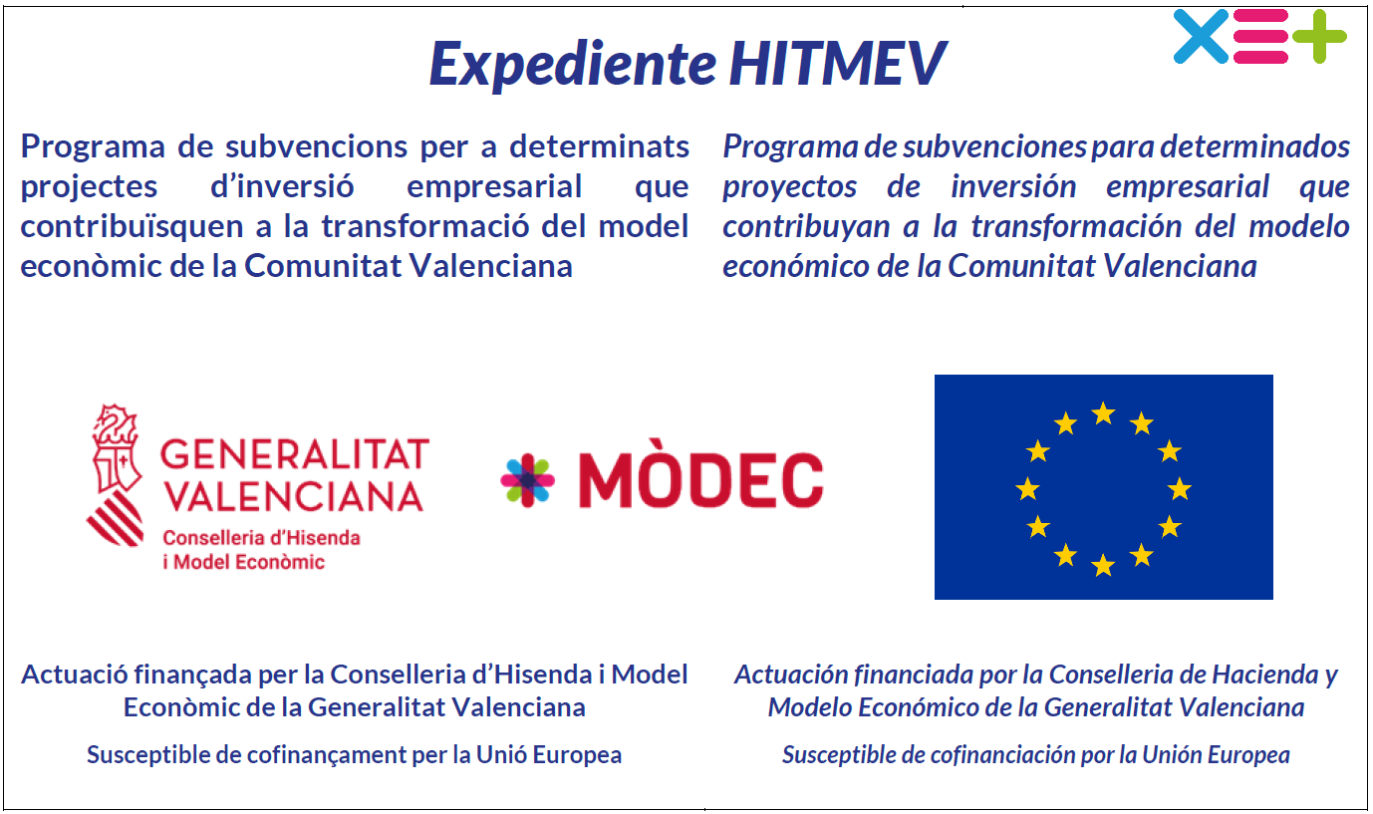
Las imágenes las pueden descargar desde la página de información de las ayudas en la web de la Subdirección General de Modelo Económico ( http://hisenda.gva.es/es/web/modeloeconomico/ajudes-concedides).

- Hay que tener en cuenta que al respecto a las modificaciones de la resolución de concesión:
  - Con carácter general, no se aceptarán aquellas que:
    - Supongan incrementos en la cuantía de la subvención.
    - Afecten a los criterios utilizados para la determinación de empresa beneficiaria.
  - La reasignación de anualidades deberá ser, incluso habiendo tiempo material para realizarla, algo muy excepcional. Con carácter general, nunca se aceptará la reasignación de anualidades solicitadas con posterioridad al 30/09 del año en curso.
- Para la modalidad “III” sólo se admitirá un 15% de costes indirectos siempre que se justifique su imputación al proyecto. No admitiéndose ningun % para las otras dos modalidades. Además este coste debe venir justificado su cálculo y asignación al proyecto en el informe de la cuenta justificativa emitido el auditor. Éste no puede hacer sólo una mención sobre cómo ha realizado la empresa el cálculo, debe verificar que en los costes que se están asignando al proyecto son efectivos y reales en la proporción que se determine.
- Los gastos de auditoría de la cuenta justificativa serán subvencionables en su totalidad siempre que su coste no sea superior al de mercado. Para esta consideración se tendrán en cuenta los gastos de auditoría justificados por el resto de empresas dentro de la misma modalidad de ayuda. Considerando que el coste es superior al de mercado cuando la desviación, en positivo, sea mayor de un 15% de la media de todos los gastos de auditoría justificados para esa modalidad de ayuda.

Documentación Necesaria en Fases Posteriores

Existe documentación, que se presentará en fases posteriores a la solicitud, que debería mantener una coherencia de información con la que se facilita en la fase de solicitud. En concreto:
- Si se solicitan ayudas que financien obras que exijan proyecto técnico, se habrá de presentar el mismo teniendo en cuenta:
  - Según el artículo 20.1 de la Orden de Bases “las subvenciones que financien obras que exijan proyecto técnico, este deberá someterse a informe de la oficina de supervisión de proyectos o de personal técnico de la administración designados por esta, con carácter previo a la fecha de justificación de la primera anualidad de ayuda.”. Por lo que se tendrá que haber aportado el proyecto, debidamente visado, antes del 15/09/2022.
  - En caso de que fuera preceptivo el visado del proyecto, éste se deberá presentar con el correspondiente visado.
  - Si por el tipo de proyecto, fuera necesario la elaboración de un Estudio Básico de Seguridad y Salud, este se deberá presentar como anexo al mismo.
  - El proyecto presentado deberá contener una programación de los trabajos a realizar, que deberá coincidir con la programación del cronograma presentado en la solicitud.
  - Se deberán presentar los precios unitarios, auxiliares y descompuestos que han servido de base para la elaboración del proyecto.
- Si se presenta una solicitud de ayuda para la modalidad “II” (modelo económico sostenible medioambientalmente), se habrá de presentar un informe de auditor medioambiental de una entidad experta acreditada que certifique que los gastos elegibles de la solicitud, y que luego tendrán que reflejarse en la cuenta justificativa, se destinan efectivamente a los supuestos contemplados en la orden.

ANEXOS

Solicitud General de Subvención

Hoja 1
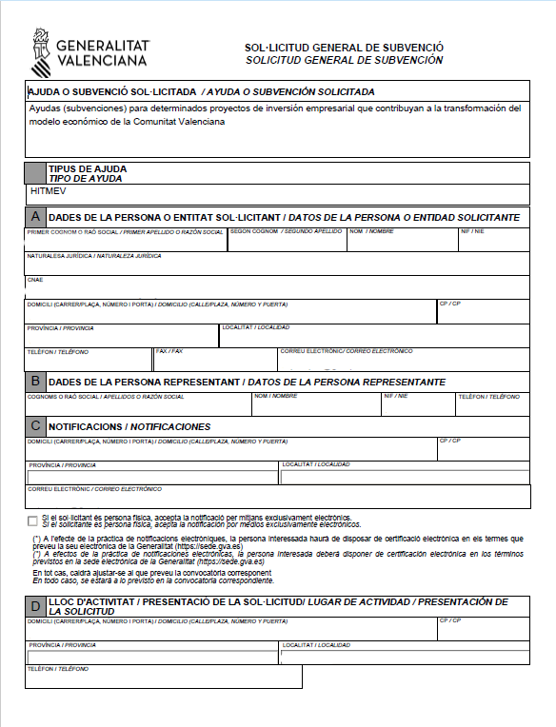

Hoja 2
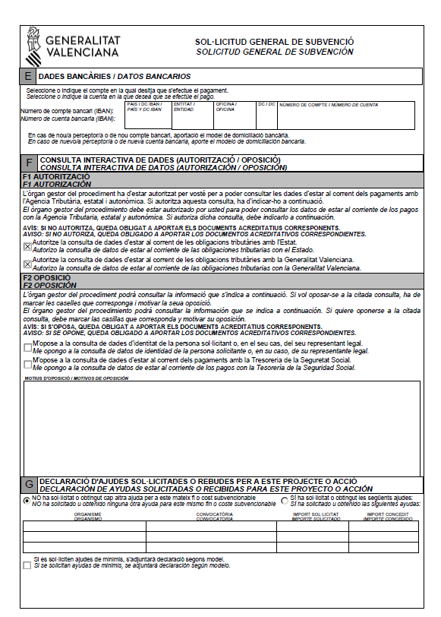

Hoja3
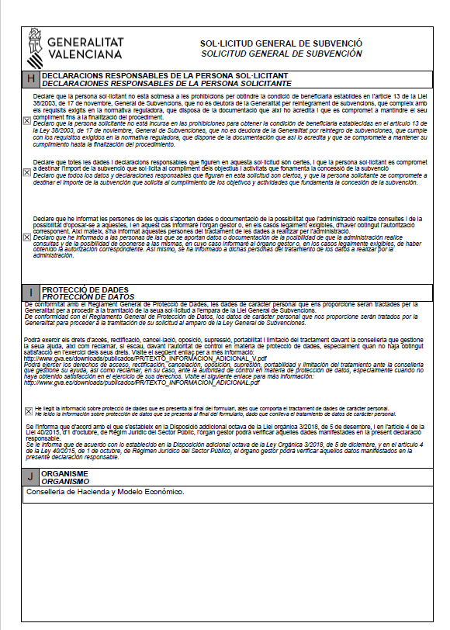

Declaración Responsable

Hoja 1
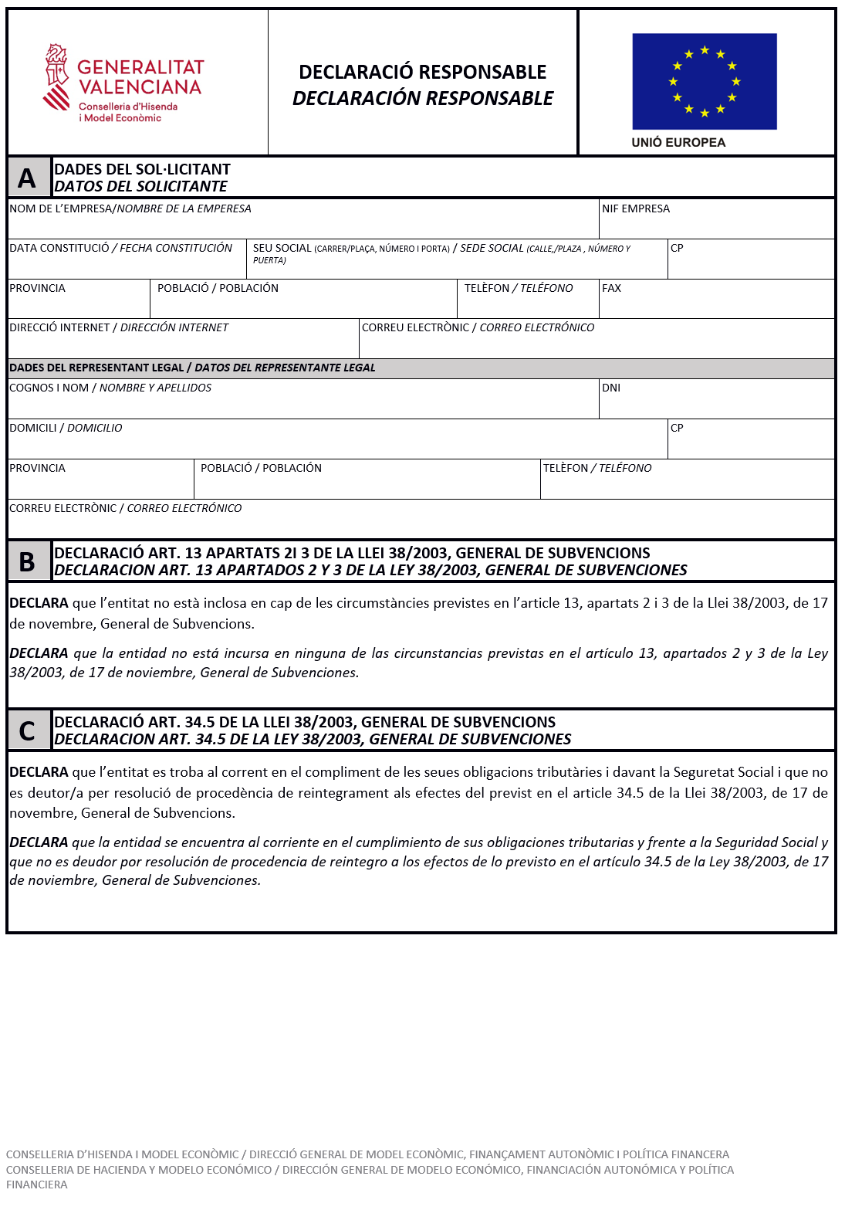

Hoja 2
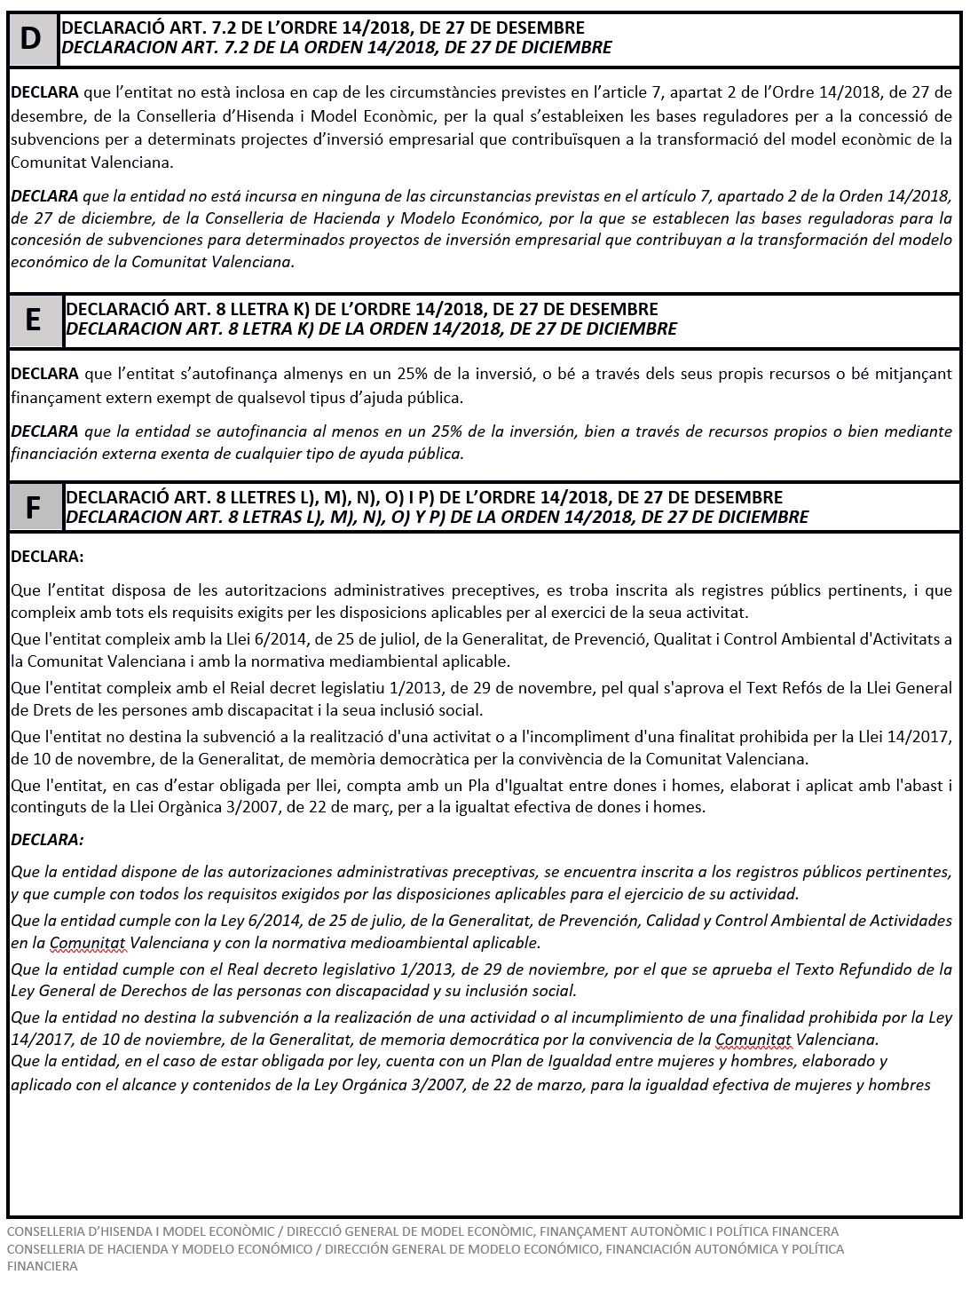

Hoja 3
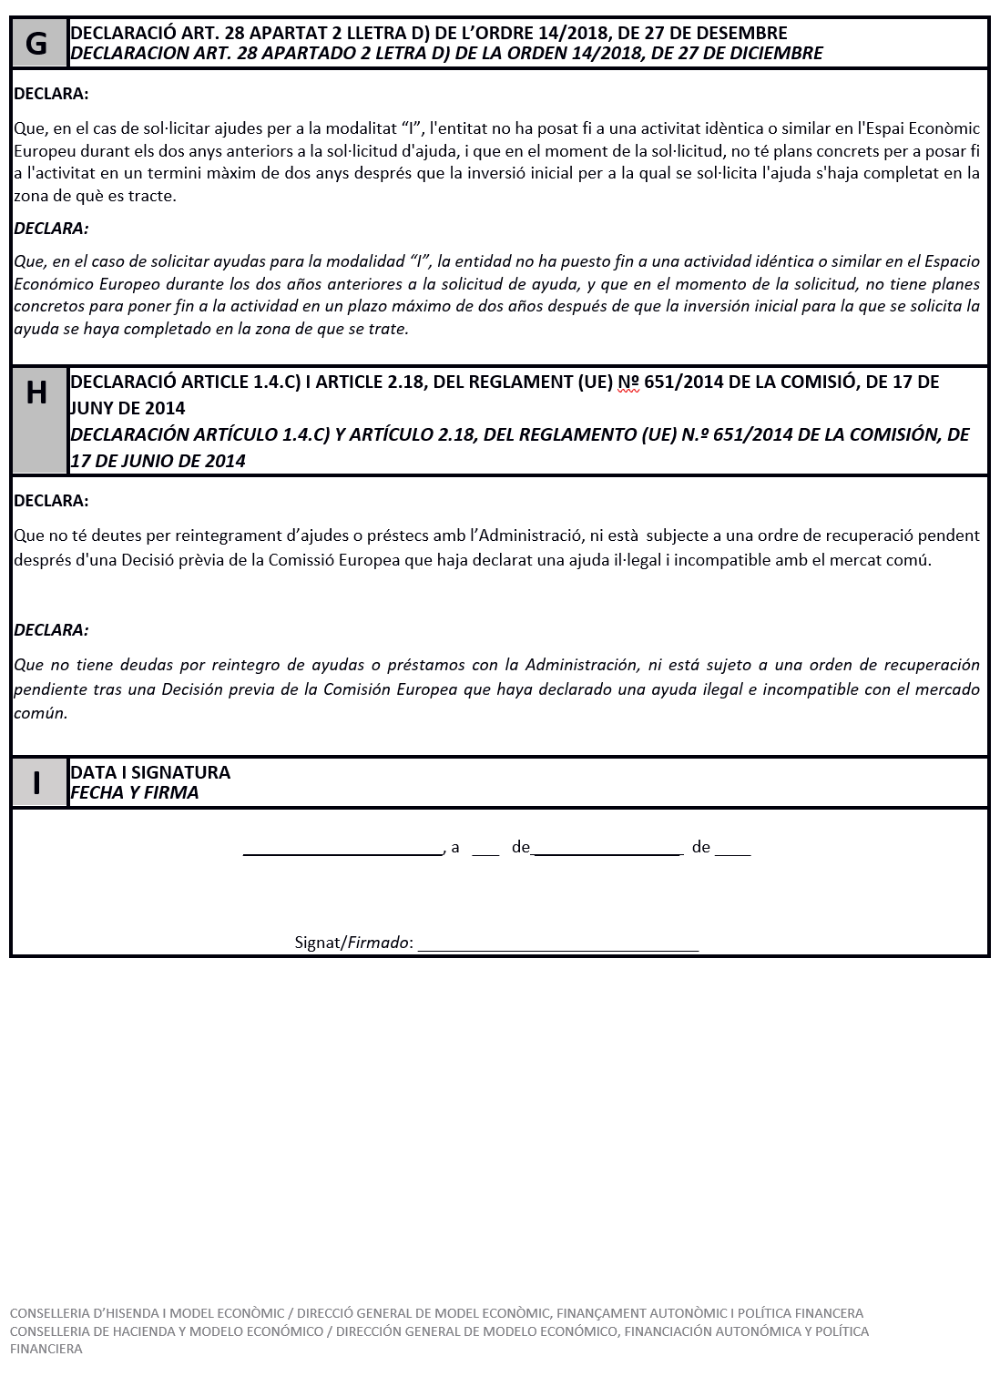

Informe del Efecto Incentivador

Hoja 1
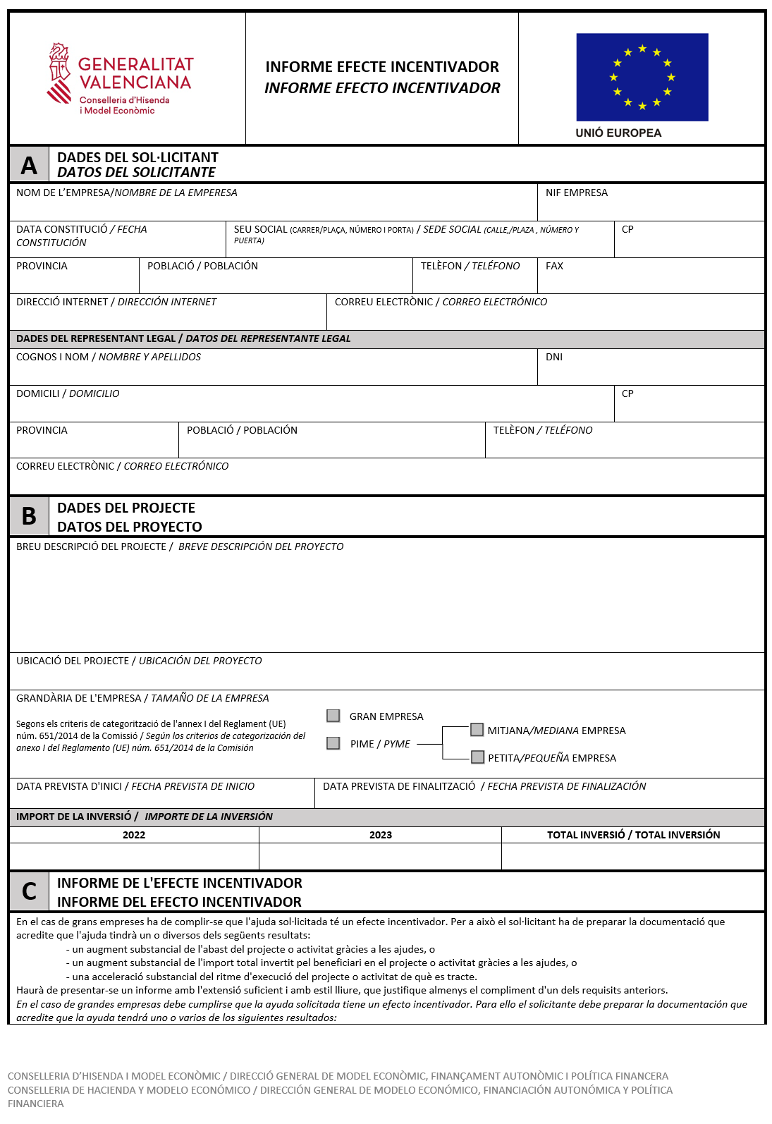
Hoja 2
Hoja 3

Resumen del Proyecto de Inversión

Hoja 1
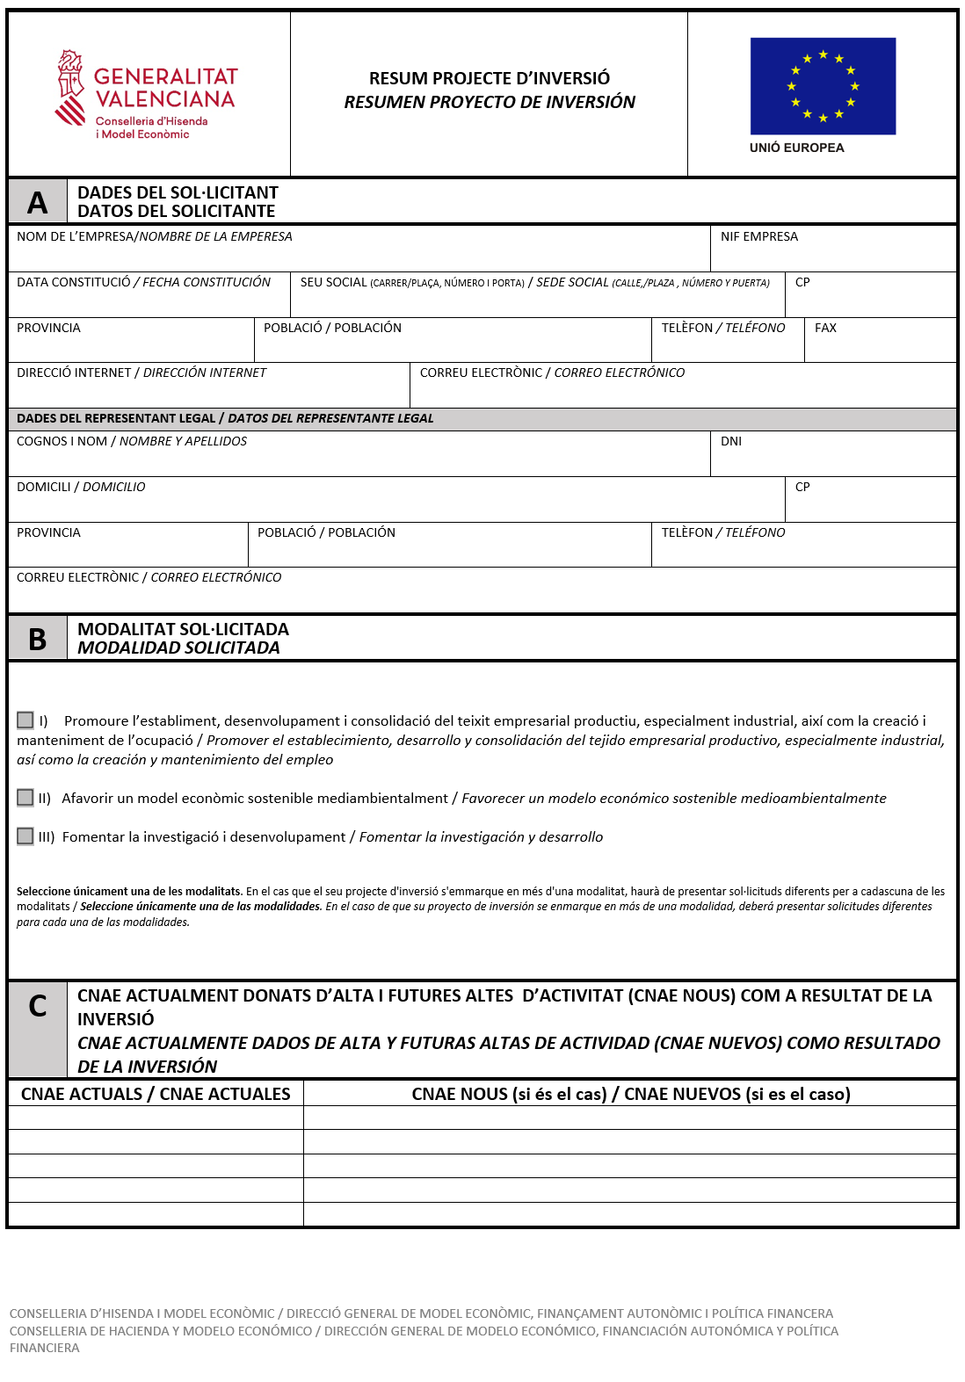

Hoja 2
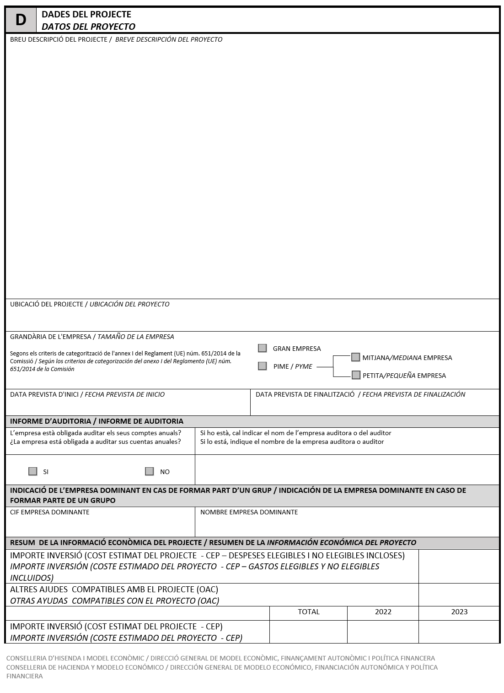

Hoja 3
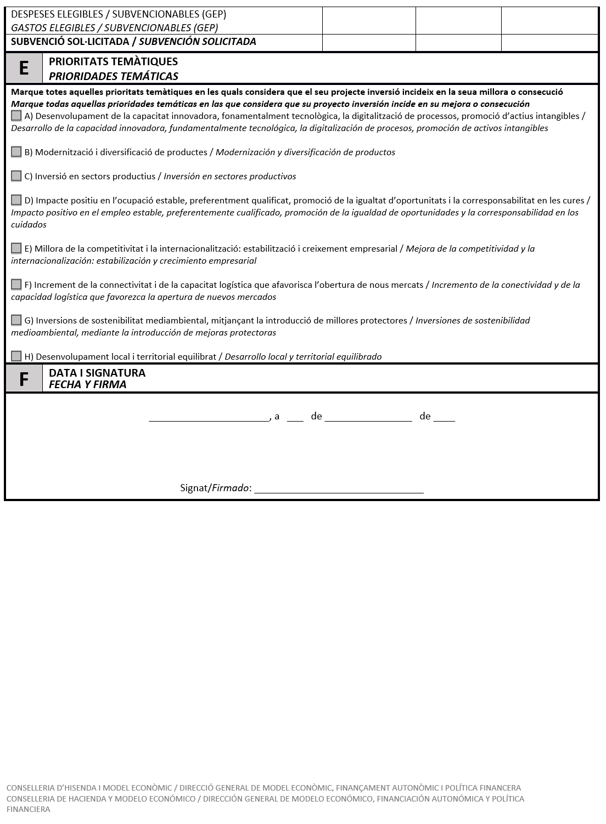

Memoria
Dado el tamaño del documento de la Memoria, le indicamos que puede descargar íntagramente el modelo desde la página de documentos asociados al expediente.
En el apartado de la justificación de las prioridades temáticas, se valorará la suficiente justificación de:
- Desarrollo de la capacidad innovadora, fundamentalmente tecnológica, la digitalización de procesos, promoción de activos intangibles.
  - Se considera empresa innovadora aquella que haya realizado en los dos últimos años al menos una de las siguientes actividades:
    - I+D (internas o externas).
    - Diseño industrial.
    - Adquisición y modificación de máquinas y herramientas de producción, procedimientos de producción y control de calidad, métodos y normas indispensables para la fabricación de un nuevo producto o proceso.
    - Lanzamiento de la fabricación (modificación de productos o procesos, reciclaje del personal y fabricación experimental).
    - Comercialización de nuevos productos.
    - Adquisición de tecnologías inmateriales (patentes, invenciones no patentadas, licencia, “know-how”, marcas, diseños, modelos de utilidad y compra de servicios con contenido tecnológico).
    - Adquisición de tecnologías materiales (maquinaria y bienes de equipo con contenido tecnológico relacionada con las innovaciones de productos o procesos introducidas por la empresa).
  - Especificar si la innovación desarrollada ha ido destinada a nuevos productos o mejora de estos, o bien a nuevos procesos o mejora de los mismos.
  - En qué campos se desarrolla la innovación:
    - Formación, ingeniería industrial, técnicas comerciales, diseño industrial.
    - Maquinaria y/o bienes de equipo.
    - Inmaterial (patentes, marcas, lanzamiento de nuevos productos, sistemas de gestión y organización, equipos no relacionados directamente con nuevos productos y/o procesos, modelos de utilidad...).
    - Investigación y Desarrollo (Internos y Externos) e incorporación de doctores a la empresa.
    - Otras.
  - Procedencia geográfica del capital necesario para la innovación desarrollada:
    - Comunidad Valenciana
    - Resto de España
    - Unión Europea
    - Resto de países
  - Beneficio productivo y/o económico gracias al desarrollo de la innovación de la empresa. ¿En qué grado afecta tanto a la “producción” de la empresa como al beneficio económico de ésta el desarrollo de la actividad innovadora?. Se entenderá por “producción” el aumento cuantitativo y cualitativo de la fabricación de productos o el aumento cuantitativo y cualitativo en el ofrecimiento de servicios (en el caso de empresas no industriales).
  - Relación de futuras innovaciones previstas en la empresa.
  - Objetivos que se persiguen con el desarrollo de la innovación:
    - Mejorar la calidad del producto
    - Aumentar cuota de mercado
    - Reemplazar productos o procesos
    - Reducir tiempo de fabricación
    - Aumentar la flexibilidad
    - Introducirse en nuevos mercados (dentro de la UE)
    - Reducir costes salariales
    - Crear nuevos mercados (dentro del propio país)
    - Crear nuevos mercados (en otros países)
    - Diversificar la producción
    - Reducir el consumo de materiales
    - Reducir el impacto ambiental
    - Reducir pagos por transferencia de tecnología al exterior
- Modernización y diversificación de productos.
  - ¿Qué productos?
- Inversión en sectores productivos.
- Impacto positivo en el empleo estable, preferentemente cualificado, promoción de la igualdad de oportunidades y la corresponsabilidad en los cuidados.
  - Crecimiento del empleo estable ligado al desarrollo del proyecto.
  - Fomento de la igualdad de oportunidades por la implantación del proyecto.
  - ¿Por qué el desarrollo del proyecto aumenta la corresponsabilidad en los cuidados?
- Mejora de la competitividad y la internacionalización: estabilización y crecimiento empresarial.
  - Se implementan procesos de cálculo de costes de producción y estrategia competititva.
  - Mejora de procesos y reducción de stocks.
    - Simplificación de la cadena de suministro.
    - Reducción de los costes de inventario y de la manipulación.
    - Reducción de los plazos de entrega.
    - Mejora del servicio al cliente.
  - Estudio de Métodos y Tiempos.
  - Modelo de Excelencia Operacional y Mejora Contínua.
- Incremento de la conectividad y de la capacidad logística que favorezca la apertura de nuevos mercados.
  - ¿Cómo el desarrollo del proyecto contribuye a favorecer la apertura de nuevos mercados?
  - ¿Cómo van a mejorar indicadores como?:
    - Producción: unidades producidas por hora, porcentaje de productos defectuosos, coste por unidad producida, coste por los productos defectuosos.
    - Almacenamiento: precio por unidad almacenada, porcentaje de mercancías obsoletas, precisión del inventario, porcentaje de mercancía fuera de stock.
    - Preparación de pedidos: tiempo de preparación por pedido, coste por preparación de pedido, precisión en la preparación de pedidos.
    - Transporte: distancia media de cada envío, coste medio de la entrega, kilos enviados, tiempo de entrega, relación entre el coste de envío y el total de ventas.
    - Entrega: porcentaje de entregas exitosas a la primera, porcentaje de entregas a tiempo -contando solo transporte, desde la recepción del pedido o desde otro punto-, entregas completas, entregas sin rotura.
    - Calidad / Servicio al cliente: porcentaje de entregas con reclamación, encuestas de satisfacción de clientes, media de retención/pérdida de clientes, devoluciones.
- Inversiones de sostenibilidad medioambiental, mediante la introducción de mejoras protectoras.
  - ¿Cómo se mejoran los recursos naturales?
  - ¿Cómo se minimiza el impacto medioambiental?
  - ¿Qué medidas protectoras se van a implantar?
  - ¿En qué normativa de la UE se hace referencia a la protección que se desea implementar una mejora más allá de las normas de la Unión?. ¿Y en qué proporción se sobrepasa dicha normativa?.
  - Proporcionar indicadores de:
    - Ciclo de vida del producto;
    - Calidad del producto;
    - Salud ambiental;
    - Uso de equipamiento;
    - Cantidad de agua usada;
    - Cantidad de energía usada;
    - Cantidad de materiales usados, reutilizados y reciclados;
    - Huella de carbono;
    - Necesidad de transporte (medido en emisiones de CO₂).
- Desarrollo local y territorial equilibrado. Estableciendo los criterios:
  - Se estará a lo que se indica en el ANEXO I de la Convocatoria. Esto es:
En coherencia con los objetivos de la Agenda Valenciana Antidespoblament (Avant) y las condiciones que establece el DECRETO 182/2018, de 10 de octubre, del Consell, por el que se regula la línea específica del Fondo de Cooperación Municipal para la Lucha contra el Despoblamiento de los Municipios de la Comunitat Valenciana, modificado por DECRETO 89/2021, de 2 de julio, del Consell, (DOGV núm. 9124 de 09.07.2021), a efectos de valoración del Criterio C “Impacto Territorial”, apartado relativo a “Establecimiento en zonas de interior”, se otorgará la puntuación siguiente en relación con la concurrencia de las siguientes circunstancias:

- Población inferior o igual a 1.000 habitantes 10 puntos.
- Densidad de población: igual o inferior
20 habitantes por kilómetro cuadrado. 10 puntos.
- Población entre 1.001 y 5.000 habitantes 8 puntos.
- Población entre 5.001 y 10.000 habitantes 5 puntos.
- Población entre 10.001 y 20.000 habitantes 2 puntos.
- Resto de municipios 0 puntos.

(Estos datos se obtendrán de conformidad con las cifras de población aprobadas por el Gobierno que figuren en la última actualización del padrón municipal vigente, y de estadísticas oficiales publicadas por el Instituto Nacional de Estadística, por el Instituto Valenciano de Estadística y datos oficiales de las administraciones públicas.)

Además se deberán indicar hitos objetivamente comprobables, al menos uno al año, en cada una de las prioridades temáticas que se traten de justificar. Tendrán que ser concretos, mesurables, contrastables y directamente deducibles de la actividad del proyecto realizado.

Cronograma
Constará cómo mínimo de un Diagrama de Gantt con el desglose de la estructura de trabajo. El diagrama reflejará dicho desglose con tres niveles de detalle para las tareas que impliquen gastos subvencionables:
- Tareas Generales del Proyecto
  - Actividades dentro de las Tareas Generales
    - Paquetes de Trabajo
La información que se hará constar en el último nivel de detalle será:
- Los miembros del equipo que llevan a cabo determinadas tareas.
- El momento en el que comienza y finaliza un paquete de trabajo.
- Tiempo de duración de cada trabajo.
- La estimación del gasto elegible de dicho paquete de trabajo para el periodo de tiempo que se pretende reflejar.
Para las tareas que no impliquen gastos subvencionables pero que formen parte del proyecto del que se solicita la ayuda, el diagrama reflejará el desglose como mínimo, con un nivel de detalle (Tareas Generales del Proyecto), y con la información:
- El momento en el que comienza y finaliza una tarea.
- Tiempo de duración de cada tarea.
- La estimación del gasto (no subvencionable) atribuible a dicha tarea para el periodo de tiempo que se pretende reflejar.

Se aporta un documento de ejemplo para contribuir a la ayuda de la confección del cronograma. En dicho documento aparecen Tareas, Actividades y Trabajos, tanto subvencionables como no subvencionables. Es importante, para que el cálculo se realice correctamente, respetar la nomenclatura de la columna “A” de dicho documento. Para ello se etiquetarán como:
- TS(NombreTarea) las tareas subvencionables por lo menos en alguna parte.
- TN(NombreTarea) las tareas que NO sean subvencionables en su totalidad.
- AS(NombreActividad) las actividades que sean subvencionables en alguna parte.
- AN(NombreActividad) las actividades que NO sean subvencionables en su totalidad, aunque estén dentro de una tarea que si lo sea (esta última será subvencionable parcialmente).
- PTS(NombreTrabajo) los trabajos que sean subvencionales.
- PTN(NombreTrabajo) los trabajos que NO sean subvencionables, aunque estén dentro de una actividad que si lo sea (esta última será subvencionable parcialmente).

NOTA: El hecho de proporcionar TODA la información solicitada, en estas instrucciones para el cronograma, la memoria de actuación, las hojas del cálculo de la ayuda, etc., es un indicador de que el proyecto tiene mayor nivel de estudio y madurez sobre otros proyectos que no la aportan. Este aspecto será valorado en la baremación de los proyectos, al considerarlos proyectos más maduros y menos susceptibles de sufrir desviaciones y con una mayor probabilidad de alcanzar sus objetivos.

Cálculo de la Ayuda

Se deberán rellenar todas las pestañas de la hoja de cálculo que tengas importes en la primera de ellas (resumen). Es decir, para aquellas modalidades que incluyan incorporar bienes de equipo, será necesario relacionar en la pestaña correspondiente los bienes de equipo que se pretende adquirir y el importe estimado para cada uno de ellos. Análogamente para el resto de los conceptos y modalidades.

HITMER (Modalidad “I”)

HITMEM (Modalidad “II”)

HITMEI (Modalidad “III”)

Domiciliación Bancaria

Memoria Viabilidad Técnica y Económica
Las empresas que se presenten a la modalidad “I”, con el objeto de profundizar en el conocimiento de su realidad empresarial se precisa de la siguiente información: el impuesto de sociedades de los años 2019 y 2020, así como el Balance de Situación y la cuenta de Pérdidas y Ganancias provisionales para 2021, o el impuesto de sociedades de 2021 en caso de haberse presentado. Además, se deberá realizar una memoria que refleje:

Viabilidad Técnica
Explicación de los siguientes aspectos:
- Idea de negocio. (Valoración de las posibilidades de la idea de negocio)
- Análisis del entorno (Valoración de las fuentes de información y de las premisas empleadas en el análisis del entorno, sector, mercado, competencia y clientes).
- Capacidades del equipo promotor. (Análisis del equipo promotor, titulaciones, formación, motivación, etc.).
- Forma jurídica de la empresa. (Análisis de las características de la empresa y su adecuación al proyecto).
- Productos/servicios y valor añadido. (Análisis de los diferentes tipos de productos/servicios y valoración del impacto y/o valor añadido de los mismos).
- Objetivos estratégicos. (Análisis de la viabilidad de los objetivos propuestos).
- Plan de operaciones y comercialización. (Evaluación de la consistencia del plan de acciones propuesto y de los aspectos clave de la puesta en marcha y mantenimiento, y valoración del plan de marketing previsto para alcanzar los objetivos).

Viabilidad Económica
- Presentación del Impuesto de Sociedades para los ejercicios cerrados de 2019-2021. En el caso de que, a la fecha de solicitud, no se hubiera presentado dicho impuesto para el año 2021, se deberá aportar un Balance de Situación y una Cuenta de Pérdidas y Ganancias provisional para dicho año.
- Se deberá aportar toda la documentación que soporte la credibilidad de las estrategias planteadas en el informe.
- Además de lo ya indicado, se valorará, la presentación de una estimación de cuenta de pérdidas y ganancias previsional para el periodo 2022-2023, y el estado de flujos de efectivo según el modelo adjunto. Junto con:
  - Indicar la cartera de pedidos cerrados que la empresa tiene en la actualidad, así como aquellos que están en fase de negociación.

Modelo de cuenta de pérdidas y ganancias previsional. 2022-2023

A) OPERACIONES CONTINUADAS

1. Importe neto de la cifra de negocios.
2. Variación de existencias de productos terminados y en curso de fabricación.
3. Trabajos realizados por la empresa para su activo.
4. Aprovisionamientos.
5. Otros ingresos de explotación.
a) Ingresos accesorios y otros de gestión corriente.
b) Subvenciones de explotación incorporadas al resultado del ejercicio.
6. Gastos de personal.
7. Otros gastos de explotación.
8. Amortización del inmovilizado.
9. Imputación de subvenciones de inmovilizado no financiero y otras.
10. Excesos de provisiones.
11. Deterioro y resultado por enajenaciones del inmovilizado.

A.1) RESULTADO DE EXPLOTACIÓN (1+2+3+4+5+6+7+8+9+10+11)
12. Ingresos financieros.
13. Gastos financieros.
a) Por deudas con empresas del grupo y asociadas.
b) Por deudas con terceros.
c) Por actualización de provisiones
14. Variación de valor razonable en instrumentos financieros.
15. Diferencias de cambio.
16. Deterioro y resultado por enajenaciones de instrumentos financieros.
a) Deterioros y pérdidas.
b) Resultados por enajenaciones y otras.

A.2) RESULTADO FINANCIERO (12+13+14+15+16)

A.3) RESULTADO ANTES DE IMPUESTOS (A.1+A.2)
17. Impuestos sobre beneficios.

A.4) RESULTADO DEL EJERCICIO PROCEDENTE DE OPERACIONES CONTINUADAS (A.3+17)

B) OPERACIONES INTERRUMPIDAS

18. Resultado del ejercicio procedente de operaciones interrumpidas neto de impuestos.

A.5) RESULTADO DEL EJERCICIO (A.4+18)

Modelo de estado de flujos de efectivo previsional. 2022-2023

A) FLUJOS DE EFECTIVO DE LAS ACTIVIDADES DE EXPLOTACIÓN

1. Resultado del ejercicio antes de impuestos.

2. Ajustes del resultado.
a) Amortización del inmovilizado (+).
b) Correcciones valorativas por deterioro (+/‐).
c) Variación de provisiones (+/‐).
d) Imputación de subvenciones (‐)
e) Resultados por bajas y enajenaciones del inmovilizado (+/‐).
f) Resultados por bajas y enajenaciones de instrumentos financieros (+/‐).
g) Ingresos financieros (‐).
h) Gastos financieros (+).
i) Diferencias de cambio (+/‐).
j) Variación de valor razonable en instrumentos financieros (+/‐).
k) Otros ingresos y gastos (‐/+).

3. Cambios en el capital corriente.
a) Existencias (+/‐).
b) Deudores y otras cuentas a cobrar (+/‐).
c) Otros activos corrientes (+/‐).
d) Acreedores y otras cuentas a pagar (+/‐).
e) Otros pasivos corrientes (+/‐).
f) Otros activos y pasivos no corrientes (+/‐).

4. Otros flujos de efectivo de las actividades de explotación.
a) Pagos de intereses (‐).
b) Cobros de dividendos (+).
c) Cobros de intereses (+).
d) Cobros (pagos) por impuesto sobre beneficios (+/‐).
e) Otros pagos (cobros) (‐/+)

5. Flujos de efectivo de las actividades de explotación (+/‐1+/‐2+/‐3+/‐4)

B) FLUJOS DE EFECTIVO DE LAS ACTIVIDADES DE INVERSIÓN

6. Pagos por inversiones (‐).
a) Empresas del grupo y asociadas.
b) Inmovilizado intangible.
c) Inmovilizado material.
d) Inversiones inmobiliarias.
e) Otros activos financieros.
f) Activos no corrientes mantenidos para venta.
g) Otros activos.

7. Cobros por desinversiones (+).
a) Empresas del grupo y asociadas.
b) Inmovilizado intangible.
c) Inmovilizado material.
d) Inversiones inmobiliarias.
e) Otros activos financieros.
f) Activos no corrientes mantenidos para venta.
g) Otros activos.

8. Flujos de efectivo de las actividades de inversión (7‐6)

C) FLUJOS DE EFECTIVO DE LAS ACTIVIDADES DE FINANCIACIÓN

9. Cobros y pagos por instrumentos de patrimonio.
a) Emisión de instrumentos de patrimonio (+).
b) Amortización de instrumentos de patrimonio (‐).
c) Adquisición de instrumentos de patrimonio propio (‐).
d) Enajenación de instrumentos de patrimonio propio (+).
e) Subvenciones, donaciones y legados recibidos (+).

10. Cobros y pagos por instrumentos de pasivo financiero.
a) Emisión
1. Obligaciones y otros valores negociables (+).
2. Deudas con entidades de crédito (+).
3. Deudas con empresas del grupo y asociadas (+).
4. Otras deudas (+).
b) Devolución y amortización de
1. Obligaciones y otros valores negociables (‐).
2. Deudas con entidades de crédito (‐).
3. Deudas con empresas del grupo y asociadas (‐).
4. Otras deudas (‐).

11. Pagos por dividendos y remuneraciones de otros instrumentos de patrimonio.
a) Dividendos (‐).
b) Remuneración de otros instrumentos de patrimonio (‐).

12. Flujos de efectivo de las actividades de financiación (+/‐9+/‐10‐11)
D) Efecto de las variaciones de los tipos de cambio
E) AUMENTO/DISMINUCIÓN NETA DEL EFECTIVO O EQUIVALENTES (+/‐5+/‐8+/‐12+/D)

Efectivo o equivalentes al comienzo del ejercicio.
Efectivo o equivalentes al final del ejercicio.

